Anotace:
LES PŘÍBĚHY STROMŮ A LIDÍ
Vydejte se na cestu lesem za bájným stromem života a poznání z počátku věků, na napínavou a hravou pouť za dávnou duší lesa, která nás provází, aniž o ní víme. Příběhy stromů, lesníků a dalších obyvatel lesa vám budeme vyprávět v zákoutích a hnízdech, uprostřed kmene i ve víru letokruhů. Hra a zážitky probudí vaši fantazii při setkání s dávnými lesními světy. Poznejte čas, skrytý v paměti dřeva, který nás všechny spojuje. Dívejte se na les jinak, uprostřed nadživotních stromových soch, poznejte sami sebe v zajetí zvuků a hry světel, zažijte LES v Praze v prostorách pod kůrou Národního zemědělského muzea na Letné.
---------------------------------------------------------------------
Zážitková výstava LES PŘÍBĚHY STROMŮ A LIDÍ se lidem líbí a proto prodlužuje
Praha, Národní zemědělské muzeum: 26. ledna 2016
Výstava v Národním zemědělském muzeu - formou i obsahem dosud neviděná - přilákala za půl roku více než 19 tisíc spokojených návštěvníků. Kde jinde může člověk zažít hravou pouť za bájným prvotním stromem, stát se lesní bytostí nebo si zkusit, jak se dívá strom? Právě zájem návštěvníků rozhodl o prodloužení výstavy do března tohoto roku.
Každého skupiny návštěvníků se ujme vypravěč, který jim postupně předává utajené příběhy lesa a lesníků. Výstava tak bez vyprávění tohoto průvodce – lesníka je pouhou uměleckou instalací, která má samozřejmě svou vlastní uměleckou kvalitu. Na té se výrazně podílí dvojice newyorských umělců Wade Kavanaugh a Stephen B. Nguyen se svými nadživotními objekty stromů z recyklovaného balicího papíru. Tento výstavní počin má jeden hlavní cíl, totiž změnit pohled společnosti na les a lesnictví.

"Výstava se lidem líbí, je o ni zájem a proto prodlužujeme... Chceme, aby si tuto cestu lesních zážitků prožilo co nejvíce návštěvníků ", doplňuje jeden ze spoluautorů výstavy LES Příběhy stromů a lidí, lesník Václav Kinský.
„Je vidět, že námi koncipovaná forma vyprávění příběhů a vlastních emočních prožitků se návštěvníkům všech věkových kategorií zamlouvá a že jsme se vydali – sice v ČR nepříliš známou - ale úspěšnou cestou. Předáváme lidem sdělení - příběhy a legendy lesa a lesníků, které by jinak neviděli a nezažili a doufáme, že se změní jejich vnímání lesa a krajiny“ vysvětluje další z autorů výstavy, scénograf Tomáš Žižka.
Úspěšnost výstavy vedla pořadatele k prodloužení výstavy až do 30. března 2016. Kromě vlastní náplně výstavy připravují pořadatelé také doprovodný program – například Týden Vojenských lesů a statků v únoru či Masopustní dny lesních bytostí. Návštěvu výstavy LES lze také vhodně propojit s nově otevřenou interaktivní expozicí Rybářství.

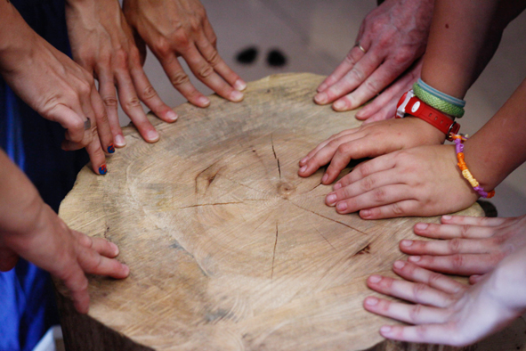

Zážitková a poznávací výstava LES Příběhy stromů a lidí
13. 6. 2015 – 30. 3. 2016, mimo pondělí od 9.00 do 17.00
Národní zemědělské muzeum Praha, Kostelní 44, Praha 7,
Objednávky návštěv možno rezervovat na les@nzm.cz
Fotografie v tiskové kvalitě na vyžádání.
Mediální servis: Ing. Václav Kinský, vaclav.kinsky@praam.cz, 777 554 982
Info na FB: Les - Příběhy stromů a lidí

